ИНСТРУКЦИЯ ПО УСТАНОВКЕ WINTECS 2.7х (Сетевая)

Общие принципы организации работы WinTecs в сети.

- Программа и драйвер ключа устанавливается на каждый компьютер.

- Один из компьютеров выбирается в качестве сервера. Вам необходимо определиться какой компьютер у Вас будет использоваться в качестве сервера (т.е. где будут лежать базы данных, файлы заказов и стоять электронный ключ), а какие компьютеры (рабочие станции) будут подключаться к серверу для работы с программой.

- На сервер устанавливается сетевой электронный ключ.

- На сервере создается общая папка с полными правами доступа, где хранятся базы данных и файлы заказов.

- На каждой рабочей станции создается сетевое поключение к созданной общей папке на сервере.

- Исполняемые модули и временные базы данных (Private) хранятся и запускаются с каждого компьютера индивидуально и подключаются к базам данных на сервере.

- Каждый компьютер обращается к электронному ключу на сервере через статический IP-адрес сервера.

Что Вам необходимо для установки WinTecs?

- Электронный ключ (USB).

- Инсталляция программы – WinTecs 2.7х (поставляется на компакт-диске, либо может быть скачена с сайта WinTecs.by из клиентской зоны)

- Инсталляция драйвера ключа - Sentinel Protection Installer 7.6.5 или выше (поставляется на компакт-диске, либо может быть скачена с сайта WinTecs.by из клиентской зоны)

- Ваша база данных – WTData (если Ваша инсталляция не содержит настроенных под Вас баз данных, то они предоставляются отдельно или берутся из резервной копии, если ранее программа была установлена и Вы ее переустанавливаете).

- Комплект отчетов – папка WTReport (если Ваша инсталляция не содержит настроенных под Вас отчетов, то они предоставляются отдельно или берутся из резервной копии, если ранее программа была установлена и Вы ее переустанавливаете)

- Системные базы данных – папка WTSysDB (если Ваша инсталляция не содержит настроенных под Вас системных баз данных, то они предоставляются отдельно или берутся из резервной копии, если ранее программа была установлена и Вы ее переустанавливаете)

- Последнее обновление к программе – папка BIN (если обновление предполагается и требуется для работы с Вашей базой данных).

ЧТО НУЖНО СДЕЛАТЬ НА КАЖДОМ КОМПЬЮТЕРЕ (НА СЕРВЕРЕ И НА РАБОЧЕЙ МАШИНЕ)?

- Установите программу - Запустите из папки WinTecs 2.7х инсталляцию Setup.exe и следуйте инструкциям.

- Установите драйвер ключа - Запустите из папки Sentinel Protection Installer инсталляцию Sentinel Protection Installer *.exe и следуйте инструкции.

- Подключите электронный ключ к USB-порту на сервере. Ключ должен быть сетевым.

Что нужно сделать, если программа устанавливается впервые?

- Настроить для каждой машины в сети статические IP-адреса в соответствии с общепринятыми правилами. Выпишите IP-адрес сервера на листик, он Вам понадобиться для настройки доступа к электронному ключу с рабочих станций.

- Если на сервере установлены сервисные программы FireWall (например: ZoneAlarm, Panda и т.п.), их необходимо отключить или сконфигурировать таким образом, чтобы обращение драйвера ключа с других машин (Setntinel Protection Server) по сети не блокировалось сервером. В противном случае при запуске программа будет выдавать сообщения об ошибке ключа.

- Если на сервере установлен Windows и в настройках сети включен Брэндмауэр, то его необходимо отключить или сконфигурировать таким образом, чтобы обращение драйвера ключа с других машин (Setntinel Protection Server) по сети не блокировалось сервером. В противном случае при запуске программа будет выдавать сообщения об ошибке ключа.

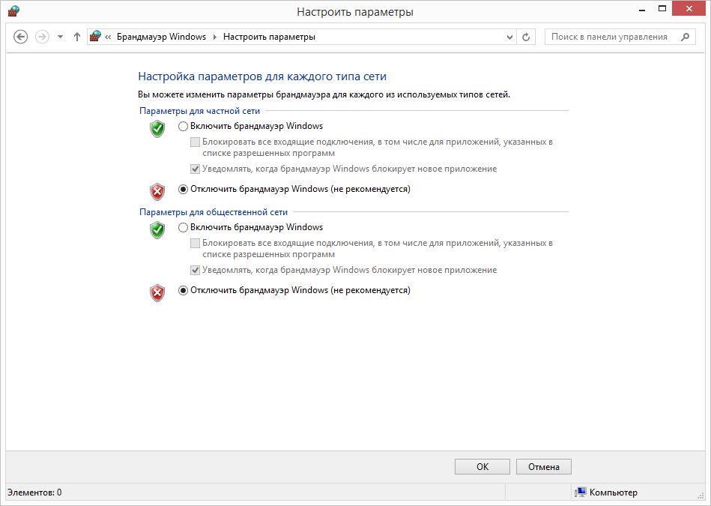

ЧТО НУЖНО СДЕЛАТЬ НА КОМПЬЮТЕРЕ-СЕРВЕРЕ?

- Создать на сервере отдельную папку для общего доступа (например, D:\!!!_WinTecs), в которой будут лежать базы данных и сохраняться проектируемые заказы.

- Скопировать в созданную папку:

  - Базу данных - папка WTData
  - Заказы - папка WTOrder
  - Отчеты - папка WTReport
  - Системные базы данных - папка WTSysDB

- Назначить этой папке полный доступ для удаленных пользователей с правами записи.

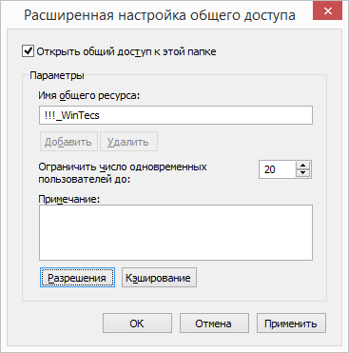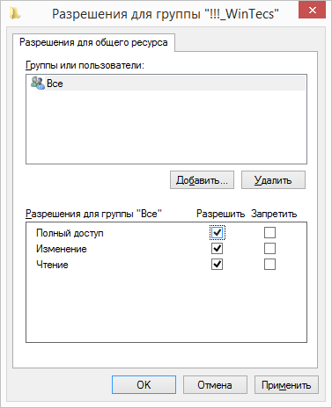

- С помощью команды «SUBST» на сервере создается виртуальный «Z» диск (буква может быть другой, если «Z» занята). Для этой операции откройте «Блокнот» Windows и напишите в нем следующую строку:

subst "Z:" "D:\!!!_WinTecs"

Сохраните документ в файл StartDiskZ.bat и поставить (перетяните мышкой) его в меню «Автозагрузка».

- Перезагрузите компьютер. После перезагрузки должен появится диск «Z». Если диск не появится, значит что-то сделано не корректно – проверьте еще раз.

- Открыть панель управления WinTecs и настроить программу как описано ниже.

Версия 2.7х - Настройка путей доступа на компьютере-сервере?

- Открыть модуль «4. Панель управления» раздел «Пути доступа» и настроить его следующим образом.

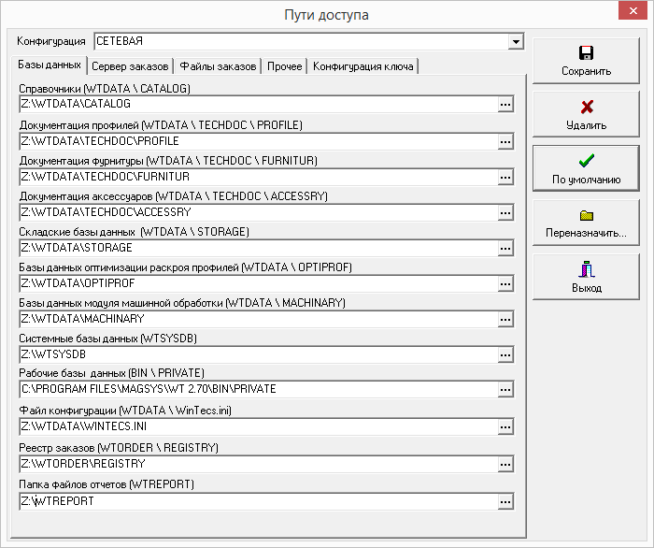

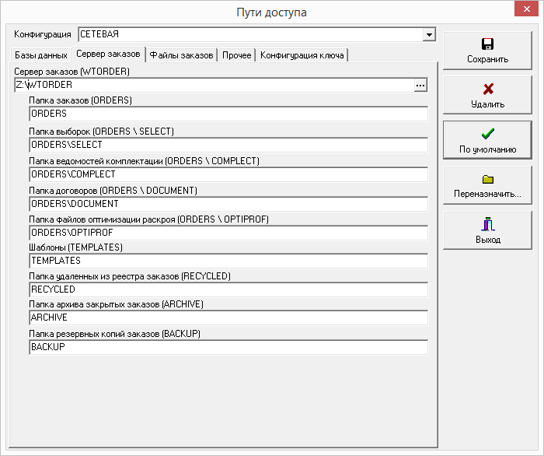

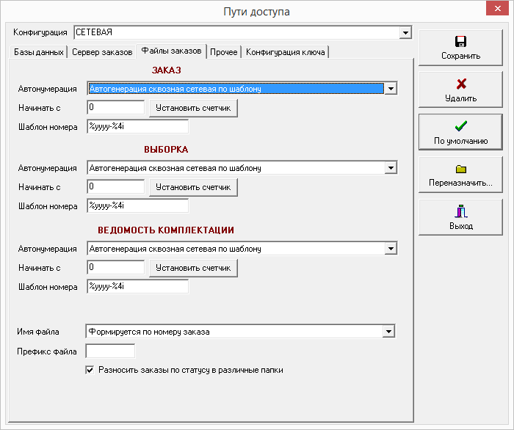

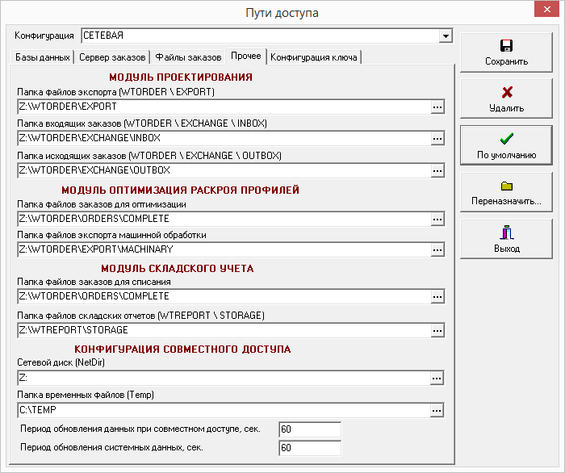

Предварительно нужно создать на C: или D: диске папку временных файлов TEMP (если такая не была до этого создана)!

На последней закладке «Конфигурация ключа». Настройте доступ к ключу следующим образом. Предполагается, что ключ физически установлен на сервере.

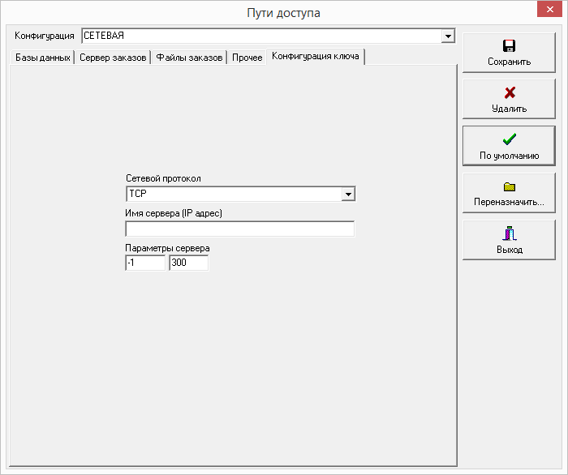

Нажмите кнопку «По умолчанию» и «Сохранить».

- Открыть модуль «4. Панель управления» раздел «Конфигурация BDE», настроить совместный доступ следующим образом и нажать кнопку Сохранить.

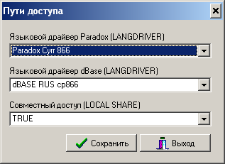

ЧТО НУЖНО СДЕЛАТЬ НА КАЖДОЙ РАБОЧЕЙ СТАНЦИИ?

- Создается сетевое поключение (с именем «Z:») к созданной общей папке WinTecs на сервере (имена подключаемых сетевых дисков необходимо сделать такими же как и имя диска на сервере). Подключить сетевой диск можно двумя способами: как было описано ранее через команду SUBST или через стандартное сетевое подключение.

Подключение через SUBST
С помощью команды «SUBST» на сервере создается виртуальный «Z» диск (буква может быть другой, если «Z» занята). Для этой операции откройте «Блокнот» Windows и напишите в нем следующую строку:

subst "Z:" "\\192.168.0.1\!!!_WinTecs"

IP-адрес сервера у Вас может быть другим. Вы также можете использовать имя сервера вместо IP-адреса.

Сохраните документ в файл StartDiskZ.bat и поставить (перетяните мышкой) его в меню «Автозагрузка».

Перезагрузите компьютер. После перезагрузки должен появится диск «Z». Если диск не появится, значит что-то сделано не корректно – проверьте еще раз.

Подключение через сетевое подключение

Для подключения сетевого диска откройте «Мой компьютер» - «Сервис» - «Подключить сетевой диск». При подключении включите опцию «Восстанавливать при входе в систему».

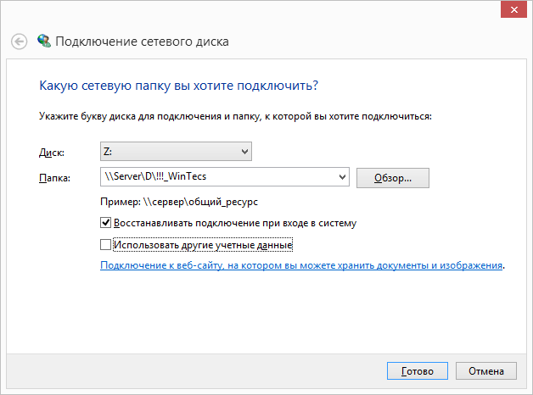

- Открыть панель управления WinTecs и настроить программу как описано ниже.

Настройка путей доступа на рабочей станции?

- Открыть модуль «4. Панель управления» раздел «Пути доступа» и произвести настроить по аналогии, как было описано выше для компьютера-сервера. На последней закладке «Конфигурация ключа» настройте доступ к ключу следующим образом и нажмите кнопку «По умолчанию» и «Сохранить». Предполагается, что ключ установлен на сервере, IP-адрес которого равен 192.168.0.1 (у Вас адрес может отличаться).

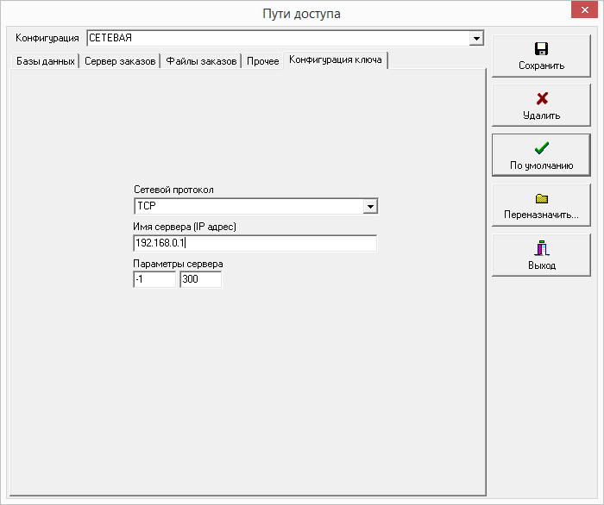

- Открыть модуль «4. Панель управления» раздел «Конфигурация BDE», настроить совместный доступ следующим образом и нажать кнопку Сохранить.

